Resultados

# 1 Dados empíricos: inventários florestais simulados

Dos sítios presentes na base de dados TreeCo, 109 estavam dentro dos critérios de seleção (tab. SI 1). As coordenadas dos sítios variaram entre -31° e -7° de latitude e entre -55° e -35° de longitude (fig. 1.1 a). A maioria dos trabalhos foi realizada em áreas de florestas classificadas como primárias no TreeCo (Lima et al. (2015)). Apenas 2 sítios possuíam menos de 20 anos de recuperação desde o último grande distúrbio na área e foram removidos (fig. 1.1 c), resultando em 107 sítios. A mediana da área amostrada pelos inventários foi de 1 ha; o número de indivíduos amostrados mediano foi de 1540 indivíduos; a riqueza observada mediana foi de 107 espécies; e o ano de amostragem ou publicação variou entre 1986 e 2016 (fig. 1.1 b). Portanto, todos os 107 sítios possuem paisagens contemporâneas ao inventário na base de mapas de cobertura florestal do Mapbiomas 6 (Souza Jr et al. (2020)). Desses 107 sítios, 2 não usados para simulações. Em um sítio não foi possível estimar a taxa U na paisagem fragmentada, pois a relação de espécies por número de indivíduos é baixa e, além disso, apresenta baixa proporção de cobertura vegetal na paisagem ao redor (SI). Em outro sítio não foi possível desenhar a parcela quadrada no centro da paisagem devido a configuração espacial da paisagem (SI). Assim, as análises do efeito explicativo da paisagem na predição da biodiversidade local são desenvolvidas a partir de 105 sítios.

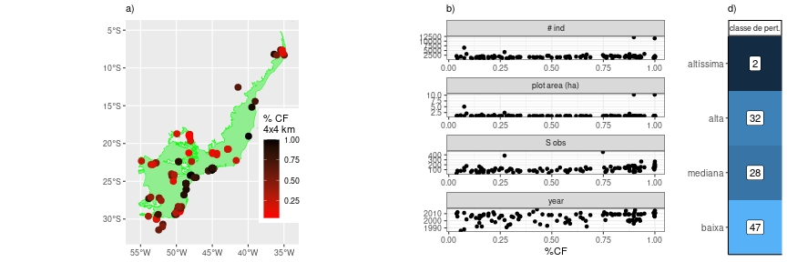

Figure 1.1: Sítios selecionados na base de dados TreeCo. a) Coordenadas geográficas e proporção de cobertura florestal nas paisagens contemporâneas aos eventos de amostragem com extensão espacial de 4 x 4 km2. A área em verde marca a delimitação política da Floresta Atlântica (IBGE 2022). b) Distribuição das características quantitativas dos inventários, da esquerda para a direita: número de indivíduos amostrados, área da parcela amostrada, número de espécies observado, ano de amostragem. c) Contagem do número de sítios pelas classes de perturbação simulados. Essas classes de perturbação que consideram tanto o tempo desde a última grande perturbação quanto o grau de perturbação: baixa, sem perturbação conhecida nos últimos 80 anos; mediana, perturbação moderada entre 80 e 50 anos atrás; alta, perturbação mediana ou elevada nos últimos 50 anos; altíssima, perturbação mediana ou elevada nos últimos 20 anos.

# 2 Efeito escalar da dispersão no mecanismo simulado

Nesta seção resumimos a análise de efeito de escala que está completa no apêndice “Efeito de Escala”. Esta análise teve como objetivo determinar a extensão espacial da paisagem (L, lado da paisagem) suficiente para simular diferentes graus de limitação de dispersão. A extensão L determina a área de cobertura florestal ao redor da parcela do inventário (fig. sitios-SoE). Consequentemente, a escolha de L é fundamental para a construção da paisagem hipotética aglomerada, pois determina a quantidade de cobertura florestal que será aglomerada ao redor da parcela.

Verificamos um decaimento monotônico na média da taxa U com o aumento da extensão espacial para a maioria dos cenários de limitação de dispersão (fig. 2.2 a). Em cenários de limitação de dispersão intermediários (k entre 0.75 e 0.60) não se observa esse padrão geral de decaimento monotônico. Nesses cenários de limitação de dispersão, houveram picos locais da taxa U. E em um caso a taxa U média máxima não foi no menor valor de L. Nos outros cenários de limitação de dispersão o L que acumula o limiar de escolha varia com o cenário de limitação de dispersão de forma não linear.

Nos cenários mais brandos de limitação de dispersão (k abaixo de 0.65) se observa uma tendência de aumento de L com a redução da limitação de dispersão (fig. 2.2). Para k abaixo de 0.65 o valor de L escolhido varia entre 1 km até 3 km com a redução da limitação de dispersão (fig. 2.2 b). Nos cenários de limitação de dispersão mais severos (k acima de 0.65) não se observa uma tendência clara na escolha de L (fig. 2.2). Para k = 0.70 não foi possível aplicar o algoritmo de escolha, pois o máximo não era no menor L (fig. 2.2). Nos cenários de limitação de dispersão intermediário e severo (k acima de 0.70) houve incerteza entre 1km e 2km de L (fig. 2.2).

Para a escolha de L, considerei que essa incerteza nos k acima de 0.65 pode resultar: da estocasticidade intrínseca de MNEE; do número de níveis de L; da interpolação linear; e da particular escolha do limiar de 75%. Assim, pragmaticamente decidi assumir que todos os k acima de 0.50 são bem aproximados pelo L = 1km. Essa escolha é coerente com a expectativa de que L aumenta com o relaxamento da limitação de dispersão, padrão que foi observado para k abaixo de 0.60 (fig. 2.2). Além disso, como L = 3 km não estava entre os valores testados (L = 0.5, 1, 2, 4, 8, 16 km), optamos por L = 4 km — o valor disponível imediatamente superior. Essa escolha conservadora garante que a extensão espacial selecionada não subestime o limiar de 75% de redução acumulada. Portanto, para k acima de 0.50, L = 1 km; para k entre 0.45 e 0.2, L = 2 km; e k abaixo de 0.15, L = 4 km. Esses valores de L serão usados para definir a extensão espacial das paisagens hipotéticas nas próximas análises.

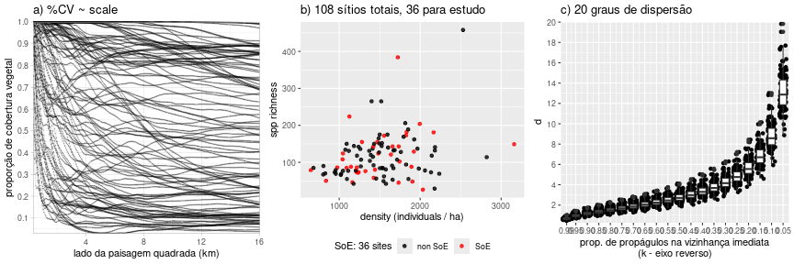

Figure 2.1: Qual a escala adequada para simular os cenários de limitação de dispersão? a) Mudança na extensão espacial da paisagem a proporção de cobertura vegetal. Cada ponto representa a proporção de cobertura vegetal (eixo y) para aquela determinada extensão espacial da paisagem ao redor (eixo x), as linhas ligam pontos de um sítio de amostragem. b) Riqueza de espécies e densidade de indivíduos nas parcelas dos 106 sítios selecionados (parcela contígua de pelo menos 1ha). Em vermelho os pontos amostrados e selecionados para investigar a extensão espacial da paisagem ao redor usando MNEE (Scale of Effect, SoE). c) Cenários de limitação de dispersão simulados. k = proporção de propágulos que permanece até a vizinhança imediata (distância média entre indivíduos); d = desvio padrão da função de dispersão com distribuição de Laplace. Para detalhes sobre a seleção dos sítios na base TreeCo e sobre os cenários de limitação à dispersão olhar o texto principal.

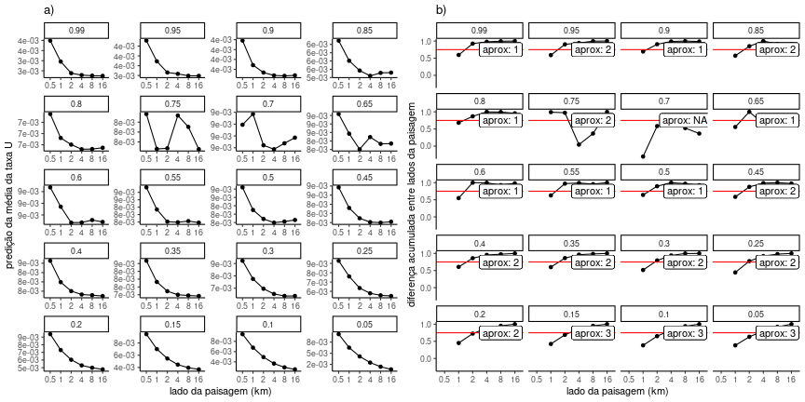

Figure 2.2: Avaliação da sensibilidade da taxa U em relação a extensão espacial da paisagem (eixo x) para cada cenário de limitação de dispersão simulado (título dos quadros = k, a proporção de propágulos na vizinhança imediata). Para fazer essa avaliação de sensibilidade foram selecionados 36 inventários florestais dentro do conjunto total de inventários (fig. 2.1). Para cada inventário e cenário de limitação de dispersão, a taxa U foi estimada na paisagem prístina variando o lado da paisagem ao redor, L, em 6 valores (0.5 km, 1 km, 2 km, 4 km, 8 km e 16 km, eixo x). Esses dados foram descritos por um modelo estatístico que estimou a média para todas combinações de lado da paisagem e cenário de limitação de dispersão. A predição desse modelo estatístico está no gráfico da esquerda (a), em que o eixo y é a taxa U média e cada ponto representa a média dos inventários para a combinação de L e k. Para determinar a extensão espacial suficiente para simular cada k, aplicamos um método heurístico, que se baseou na expectativa teórica de redução monotônica da taxa U média em função do aumento de L. O objetivo do método heurístico é de determinar o L mais próximo dos 6 valores iniciais de L que acumula pelo menos 75% da redução total observada (ponto de saturação). O gráfico da direita (b) apresenta o resultado desse método heurístico, no eixo y há a diferença acumulada entre lados consecutivos. No cenário de limitação de dispersão de k igual a 0.70 não foi possível aplicar o método heurístico, pois a taxa U máxima não foi no menor L (figura a). Os valores no texto do gráfico (b) informam L mais próxima do limiar de 75% segundo uma interpolação linear entre as escalas espaciais. Quando L = 3 km, nós assumimos L = 4 km, pois, entre os 6 valores iniciais de L, é o mais próximo do L escolhido que não está abaixo do limiar de 75%.

# 3 Congruência entre a SAD observada e predita por MNEE nas paisagens hipotéticas

O objetivo dessa seção é descrever a variabilidade na congruência da predição do MNEE e, dessa forma, avaliar se esse modelo é adequado para ter a taxa U interpretada. A SAD é a predição de MNEE que é obtida uma vez estimada a taxa U nas paisagens hipotéticas, conforme a escala adequada para cada cenário de limitação de dispersão (fig. 2.2). Para descrever a congruência da SAD simulada por MNEE com a SAD empírica de cada parcela em cada sítio, foram usados modelos estatísticos para descrever a probabilidade de uma SAD simulada ser congruente com a SAD observada em função da capacidade de dispersão e da paisagem hipotética usadas em cada simulação. O modelo mais complexo inclui efeitos específicos por tipo de paisagem e por inventário florestal, além de splines para o parâmetro k (limitação de dispersão), variando entre classes de perturbação da parcela e por inventário florestal. E também possui um spline para as coordenadas geográficas das parcelas, para descrever a possível autocorrelação espacial entre inventários florestais próximos (Wood (2017)). Modelos mais simples foram obtidos pela remoção progressiva de termos.

Na tabela 3.1 há a comparação desses modelos estatísticos. O modelo cheio foi o mais plausível. Esse modelo soma a maior parte do peso de evidência (>0.90) e não apresenta evidência de autocorrelação espacial dos resíduos (tab. 3.1). Os únicos modelos que apresentam evidência de autocorrelação espacial são aqueles sem um spline de k por inventário florestal (tab. 3.1). Entre os 4 primeiros modelos mais plausíveis a deviance explicada é similar, próxima de 0.94 (tab. 3.1). O modelo mais plausível apresenta bom ajuste com o observado (SI).

Table 3.1: Modelos estatísticos para descrever a congruência absoluta da SAD simulada com a SAD observada. O modelo mais complexo é o mais plausível com peso de evidência de 0.986. Esse modelo possui um spline para k (limitação de dispersão) por tipo de paisagem (land) e classe de perturbação (class_pert), um spline para as coordenadas geográficas (lat,long) e um spline por inventário florestal para k. Os outros modelos são simplificações desse modelo mais complexo.

| HGAM | ΔAICc | est. coef. | peso | dev. expl. | Moran's I | p-valor |
| --- | --- | --- | --- | --- | --- | --- |
| s(k,by=land + class_pert) + (lat,long) | 0.00e+00 | 1.52e+03 | 0.986 | 0.941 | -0.011 | 0.506 |
| s(k,by=land + class_pert) | 8.54e+00 | 1.52e+03 | 0.014 | 0.941 | 0.024 | 0.311 |
| s(k,by=land) + (lat,long) | 1.33e+02 | 1.49e+03 | 0.000 | 0.940 | -0.020 | 0.560 |
| s(k,by=land) | 1.89e+02 | 1.49e+03 | 0.000 | 0.940 | 0.017 | 0.350 |
| s(k,by=land) + land|Site | 7.56e+04 | 3.41e+02 | 0.000 | 0.670 | 0.329 | 0.000 |
| land + land|Site | 9.23e+04 | 3.14e+02 | 0.000 | 0.613 | 0.275 | 0.000 |

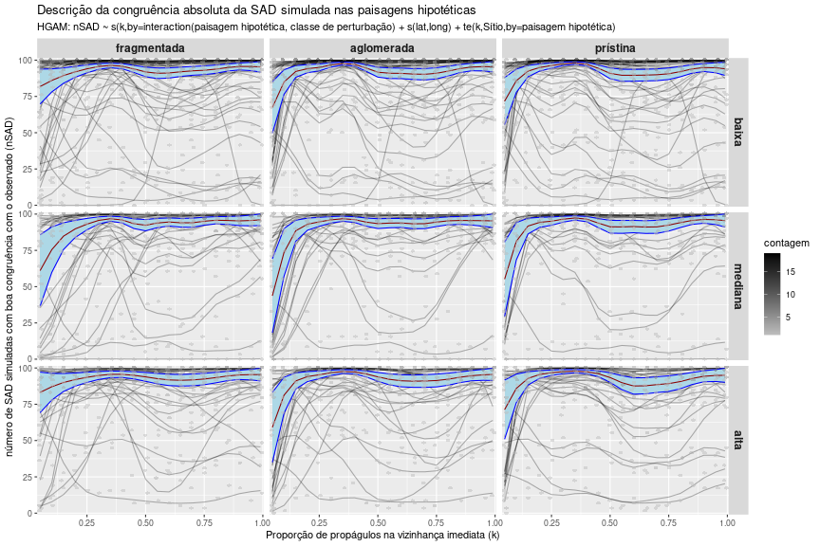

Figure 3.1: Predito pelo modelos mais plausível (HGAM) para descrever a congruência absoluta da SAD simulada nas paisagens hipotéticas com a SAD empírica nos mesmos sítios, em função da limitação à dispersão (eixo x), do grau de perturbação observado nas parcelas (linhas de painéis) e da paisagem hipotética usada em cada simulação (fragmentada, aglomerada, e pristina, colunas dos painéis) . Os pontos são o número de SADs simuladas com boa congruência com a SAD observada segundo o teste de Kolmogorov-Smirnov. As linhas transparentes em cinza são a predição do modelo para cada inventário florestal. Em vermelho escuro o valor médio predito pelo modelo mais plausível. Em azul claro o intervalo de predição de 95% ao redor da média.

Na figura 3.1 há o número de SADs simuladas para cada inventário florestal com boa congruência observada e o predito pelo modelo mais plausível. A maior parte dos valores observados está próximo dos 100% (ou seja, todas as 100 repetições da simulação resultaram em SADs congruentes com a empírica, para um dado sítio, valor de k e paisagem). Parece existir muita variabilidade de tendências desta congruência em função da limitação à dispersão entre sítios, que resulta na predição por inventário florestal com diferentes curvas, alguns com pouca sensibilidade a k outros com padrões não lineares (fig. 3.1). Existe pouca diferença no valor médio (em vermelho escuro) para diferentes paisagens hipotéticas e classes de perturbação (fig. 3.1). A maior diferença média entre paisagens hipotéticas ocorre quando a limitação de dispersão é branda ( k < 0.25, fig. 3.1). Nessa faixa de limitação de dispersão branda, simulações usando a paisagem hipotética fragmentada têm maior probabilidade média de gerar uma SAD com boa congruência com a empírica, seguido da paisagem pristina. Porém, essa faixa de valores apresenta a maior variabilidade entre sítios e entre classes de perturbação. Os sítios de baixa perturbação tendem a apresentar congruência média mais elevada (fig. 3.1). Os valores de congruência média tendem a ser menores no nível mediano de perturbação do sítio de amostragem (fig. 3.1). Contudo, em média tanto as paisagens hipotéticas quanto as classes de perturbação apresentam boa congruência (fig. 3.1).

Assim, concluímos que a simulação MNEE nas três paisagens hipotéticas pode apresentar boa congruência com a SAD observada, uma vez que a taxa U é ajustada pela riqueza observada. Em média a predição de MNEE é boa para toda paisagem hipotética e classe de perturbação da parcela, exceto em cenários de limitação de dispersão muito brandos (k < 0.25), em que a média diminui. A maioria dos inventários possui SADs observadas que são sempre congruentes com as SADs simuladas, porém, em alguns inventários as SADS simuladas por MNEE não apresentam boa congruência em algum cenário de limitação de dispersão ou paisagem hipotética.

# 4 Estimativa da taxa U nas paisagens hipotéticas

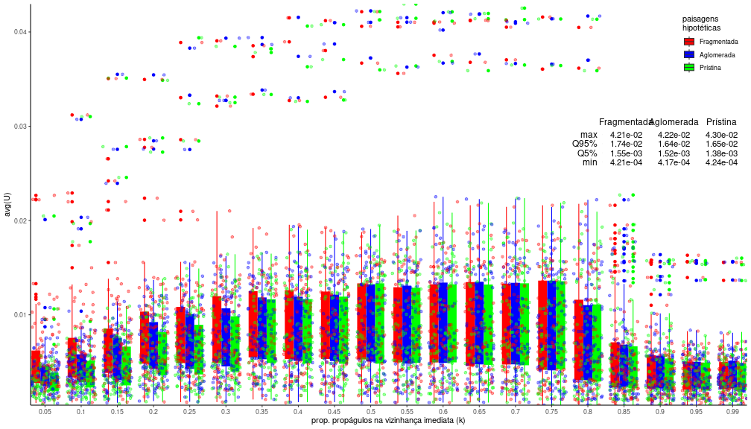

Figure 4.1: A média da taxa U estimada (eixo y) em função da paisagem hipotética (cores) e limitação de dispersão (eixo y). Os pontos indicam a média de 10 réplicas para uma mesma bateria de simulações - a combinação de inventário florestal, paisagem hipotética e limitação de dispersão. Cada boxplot sumariza os pontos obtidos para uma mesma paisagem hipotética e limitação de dispersão. A tabela inserida contém um resumo estatístico da taxa U média por paisagem hipotética (os valores máximos, os quantis de 95% e 5%, e os mínimos). Cerca de 90% das simulações estimam taxa U entre 1e-3 e 1e-2, no limite o modelo variou entre ~4e-2 e ~4e-4.

Esta seção descreve a variabilidade da taxa U calibrada empiricamente para aproximar a riqueza observada. Essa taxa é a base da métrica funcional da paisagem log(Ui/Uj), que compara a taxa U entre duas paisagens hipotéticas (Ui e Uj) para um mesmo inventário florestal e cenário de limitação de dispersão. A taxa U média revela a amplitude de valores na escala original. A métrica log(Ui/Uj) quantifica a variação relativa (aumento ou diminuição) da taxa U da paisagem do numerador (Ui) em relação à do denominador (Uj).

Para as três paisagens hipotéticas observamos uma tendência a valor máximo da taxa U quando a limitação de dispersão é intermediária (principalmente em 0.65 < k < 0.75) e valores reduzidos quando a limitação de dispersão é muito branda (k<0.50, com mais consistência para a paisagem prístina), mas principalmente quando é severa (k>0.80, fig. 4.1). A maior parte das taxas U estimadas tiveram ordem de grandeza entre 10-3 e 10-2 (fig. 4.1). Ou seja, para cada nascimento na paisagem, 1 entre 100 até 1 entre 1 mil são de novas espécies. Nos trabalhos que investigam os padrões de biodiversidade usando MNEE em paisagens fragmentadas (simuladas ou empíricas), mas sem calibração empírica da taxa U, utilizou-se uma taxa U entre 10-8 e 10-4 (Campos et al. (2012); Campos et al. (2013); Thompson et al. (2019)). Nesses trabalhos a única interpretação da taxa U era como taxa de especiação, o que justifica fixá-la em ordens de magnitude inferior nas simulações.

Neste trabalho, a taxa U foi um parâmetro livre para que as simulações resultassem em uma riqueza igual à riqueza observada, para cada nível de limitação à dispersão (valor de k) e paisagem hipotética na qual a simulação foi realizada (isto é os 3 tipos de paisagens utilizados). Assim, uma interpretação mais apropriada para a taxa U em nosso estudo deve incluir o efeito da dispersão de longa dispersão de fora da paisagem (Nathan et al. (2008); Wu et al. (2023)). Outro processo que pode afetar a taxa U é o ingresso de indivíduos de espécies que estavam antes apenas no banco de propágulos (Etienne et al. (2007),Jabot et al. (2008), Condit et al. (2012)). Assim, uma vez que apenas indivíduos com DAP maior ou igual a 5 cm são inventariados (e portanto também simulados), é possível interpretar parte da reposição de espécies perdidas pela taxa U como ingresso a partir do reservatório de espécies ausentes entre os adultos na paisagem, mas já presentes como propágulos ou jovens.

# 5 Critérios de interpretação dos efeitos simulados da paisagem

Nesta seção iremos separar as simulações que serão usadas para interpretar os efeitos propostos da paisagem. Apesar da boa congruência de MNEE em média, iremos utilizar apenas um subconjunto das simulações feitas. Primeiro, focamos nos cenários de limitação de dispersão mais realistas para árvores em florestas tropicais, em que a maior parte dos propágulos se dispersa para a vizinhança imediata da progenitora (Bullock et al. (2017); Clark et al. (1999)). Iremos considerar apenas as simulações em que a proporção de propágulos na vizinhança imediata de cada adulto (k) é maior ou igual a 0.50. Ou seja, simulações em que pelo menos metade dos propágulos caem até a árvore-mãe e a árvore vizinha imediata. Nesses cenários de limitação de dispersão, a SAD simulada por MNEE apresentou boa congruência média para todas as paisagens hipotéticas.

Segundo, aplicamos um filtro de congruência com a SAD observada para selecionar inventários onde o MNEE apresentou bom desempenho (fig. 3.1). Consideramos como congruentes os inventários que, para cada combinação individual de limitação de dispersão (k) e paisagem hipotética, apresentaram SADs compatíveis com a observada em pelo menos 75% das réplicas. Dos 105 sítios iniciais, 67 atenderam a esse critério em todas as combinações de k e paisagem hipotética; os 38 restantes foram excluídos devido à baixa congruência em pelo menos uma combinação (figs. 5.1). A distribuição de porcentagem de cobertura florestal foi similar entre sítios congruentes e não congruentes (figs. 5.1).

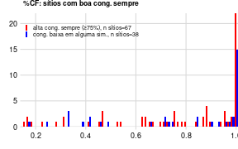

Figure 5.1: Os inventários florestais, conforme a classificação de congruência da SAD simulada com a SAD observada, distribuídos ao longo da porcentagem de cobertura florestal na paisagem ao redor (eixo x). Os inventários com boa congruência são aqueles em que pelo menos 75% das SAD simuladas foram congruentes com a SAD observada, considerando todos os cenários de limitação de dispersão e paisagens hipotéticas (em vermelho). Os inventários com alguma simulação com congruência abaixo de 75% (em azul). Cada barra contabiliza o número de inventários por classe de congruência (eixo y). Existem 60 barras com igual comprimento da base (eixo x) para cada classe de congruência. Os sítios em azul e vermelho estão distribuídos conforme a proporção de cobertura florestal (eixo x, %CF).

# 6 A métrica funcional da influência da paisagem na biodiversidade local

## 6.1 Apresentação

Nesta seção descrevemos como a métrica de efeito da paisagem, logUi/Uj, variou em função das paisagens comparadas, da porcentagem de cobertura florestal (%CF) e limitação á dispersão (k). Com esta métrica (logUi/Uj) avaliamos 3 efeitos da paisagem: o efeito de fragmentação total, dado pela razão entre as taxas U obtidas para a paisagem fragmentada e a pristina; o efeito de fragmentação per se, a razão entre a taxa U estimada para a paisagem fragmentada e aglomerada; e o efeito de área per se, pela razão das taxas U da paisagem aglomerada e pristina. O contraste logUi/Uj entre paisagens busca revelar diferentes efeitos da paisagem na manutenção da biodiversidade local. Primeiro, a conectividade, a movimentação dos indivíduos no habitat remanescente. Segundo, na dinâmica de substituição de indivíduos na paisagem, resultando em variação no número de espécies perdidas por deriva ecológica. Dessa forma, a métrica de efeito da paisagem proposta, logUi/Uj, busca descrever a vulnerabilidade da biodiversidade local, definida pelo grau em que a paisagem ao redor exige fontes externas de biodiversidade arbórea.

Na figura 6.1 há a métrica de efeito da paisagem na vulnerabilidade local (logUi/Uj) para os propostos efeitos da paisagem para os inventários florestais classificados como congruentes (isto é, para os quais o MNEE aproximou bem as SADs empíricas, seção xx, acima). Também há os mesmos resultados para os inventários classificados como incongruentes, para avaliar algum eventual viés devido a este critério de seleção (fig. 5.1). Na maior parte dos casos, a métrica funcional logUi/Uj esteve próxima de zero, com exceção principalmente de alguns sítios de menor cobertura florestal (%CF) (fig. 6.1). Os valores da métrica funcional variaram entre cerca de -0.25 e 0.50 nos sítios selecionados para análise e nos excluídos, com variação similar entre os efeitos (fig. 6.1). Assim, é possível concluir que os inventários da classe ‘alta congruência sempre’ apresentam perfil similar de variação de cobertura florestal (fig. 5.1) e de métrica funcional da paisagem (fig. 6.1) com os inventários da outra classe de congruência. Nas próximas análises apenas as estimativas para os inventários que MNEE teve boa congruência serão considerados. Dessa forma, aumentando a confiabilidade das interpretações.

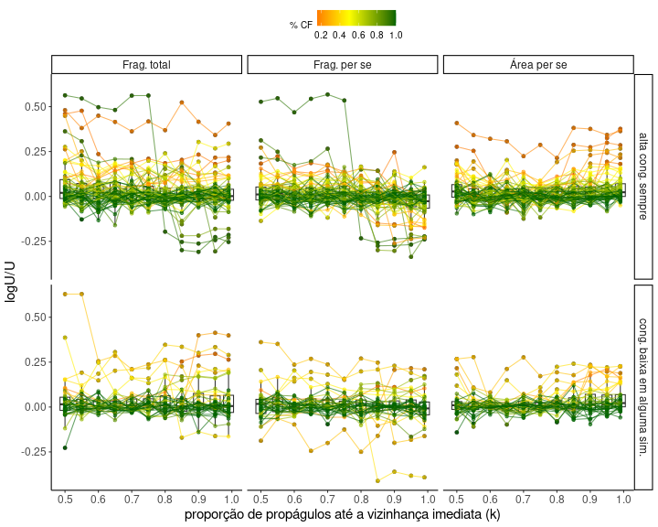

Figure 6.1: A métrica funcional logUi/Uj em função da limitação de dispersão (eixo x), colorido pela porcentagem de cobertura florestal na paisagem de 1 km de lado (%CF) e agrupado pela classe de congruência de MNEE com o observado em inventários florestais. A classificação de congruência segue a definição: os inventários da classe ‘alta congruência sempre’ são aqueles em que pelo menos 75% das SAD simuladas foram congruentes com a SAD observada, considerando todos os cenários de limitação de dispersão e paisagens hipotéticas. Os outros inventários apresentam congruência baixa (menor do que 75%) em algum simulação. Cada ponto representa uma bateria o contraste entre simulações de MNEE para um mesmo inventário mas variando a paisagem hipotética, pontos de um mesmo inventário estão conectados por uma linha. Frag. total é o contraste entre paisagem fragmentada, tal como no ano mais próximo ao inventário florestal, e pristina, sem perda de cobertura florestal. Frag. per se é o contraste entre a paisagem fragmentada e a paisagem com a cobertura remanescente aglomerada ao redor da parcela tal como a forma do recorte de paisagem (paisagem aglomerada). Área per se é o contraste entre paisagem aglomerada e pristina. Uma vez que o logUi/Uj = logUi - logUj, então Frag. total = Frag. per se + Área per se. Concluímos com essa figura que a métrica funcional varia em função da capacidade dispersão e %CF de forma similar entre os grupos de inventários classificados conforme a congruência da predição de MNEE.

## 6.2 Descrição estatística da métrica funcional da paisagem de cada proposto efeito da paisagem

O objetivo dessa seção é descrever, para cada proposto efeito da paisagem, o modelo estatístico mais plausível para a resposta da métrica funcional da paisagem (logUi/Uj) em função da porcentagem de cobertura florestal (%CF) e cenário de limitação de dispersão (k, proporção de propágulos na vizinhança imediata). Os efeitos da paisagem em logU/U foram descritos por dois modelos estatísticos cada, que diferem quanto ao spline de k (parâmetro de limitação à dispersão) por sítio (tab. 6.1). Para todos os contrastes, o modelo estatístico mais plausível descreve o logUi/Uj em função de um tensor entre proporção de habitat remanescente na paisagem empírica (%CF) e k como efeito fixo e um spline de k por sítio (Tab. 6.1). Isso significa que a razão logUi/Uj é modelada por uma interação multidimensional entre %CF e k (via tensor), que captura efeitos conjuntos não lineares entre essas variáveis. O modelo também inclui efeitos aleatórios que expressam as variações do efeito de k em cada inventário, ajustadas por um spline, permitindo padrões distintos e não-lineares. Os modelos mais plausíveis explicam mais de 90% da ‘deviance’ (Tab. 6.1) e apresentam bom ajuste, conforme evidenciado nos gráficos de diagnóstico do pacote Gratia (Simpson (2024)) no material de suporte (SI).

Table 6.1: Modelos estatísticos para descrever os efeitos da paisagem em logU/U. te(p,k) = tensor entre porcentagem de cobertura florestal na paisagem (p) e grau de limitação de dispersão (k); s(k)|Site = spline para k por sítio; 1|Site = apenas 1 intercepto por sítio.

| HGAM | ΔAICc | est. coef. | peso | dev. expl. |
| --- | --- | --- | --- | --- |
| **Frag. total** | | | | |
| ~ te(p,k) + s(k)|Site | 0.00e+00 | 3.09e+02 | 1.000 | 0.970 |
| ~ te(p,k) + 1|Site | 1.63e+03 | 8.81e+01 | 0.000 | 0.840 |
| **Frag. per se** | | | | |
| ~ te(p,k) + s(k)|Site | 0.00e+00 | 3.28e+02 | 1.000 | 0.950 |
| ~ te(p,k) + 1|Site | 1.65e+03 | 8.83e+01 | 0.000 | 0.690 |
| **Área per se** | | | | |
| ~ te(p,k) + s(k)|Site | 0.00e+00 | 1.66e+02 | 1.000 | 0.940 |
| ~ te(p,k) + 1|Site | 1.41e+02 | 8.20e+01 | 0.000 | 0.920 |

## 6.3 A influência da cobertura florestal e da limitação de dispersão na métrica funcional dos efeitos da paisagem

Nesta seção iremos interpretar a predição do modelo estatístico mais plausível para descrever a métrica funcional (logUi/Uj) de cada proposto efeito da paisagem. Quanto menor a taxa U estimada, menor a necessidade da entrada de novas espécies na paisagem para manter a riqueza local observada de acordo com MNEE, ou seja, menor a dependência por processos locais de reposição como especiação verdadeira, reposição do banco de propágulos de espécies ausentes entre os adultos e dispersão de longa distância de fora da paisagem. Assim, quando o logUi/Uj é negativo, então o efeito da paisagem é positivo na manutenção da biodiversidade local, pois isso significa que na paisagem do numerador a taxa U é menor do que a taxa U no denominador.

Para facilitar a interpretação, o predito pelo modelo mais plausível será analisado conforme a porcentagem de cobertura florestal observada nas paisagens (%CF). Para isso, os inventários estão divididos em 5 classes: cobertura menor do que 30%; entre 30% e 60%; entre 60% e 80%; entre 80% e 100%; e igual 100% (figs. 6.2, 6.3, 6.4). Os valores de logUi/Uj obtidos nas simulações em paisagens de %CF igual a 100% foram usados como referência de ausência de efeito, uma vez que, nestes casos, todas as paisagens hipotéticas simuladas são iguais. Assim, os valores máximo, mínimo e quantis de 95% e 5% da taxa logUi/Uj foram adicionados ao gráficos em todos os paineis (linhas pontilhadas, máximo e mínimo, e tracejadas, quantis), para referência. Adicionalmente, incluímos um boxplot que sumariza os valores do logUi/Uj para cada combinação de classe de cobertura florestal, tipo de efeito da paisagem e grau de limitação de dispersão (valor de k no eixo x, na fig. 6.2). Para auxiliar a interpretação da fig. 6.2, as figs. 6.3 e 6.4 sumarizam os efeitos agregando os resultados por classe de cobertura florestal e tipo de efeito da paisagem. Na fig. 6.3 há o histograma de logUi/Uk em função da classe de cobertura florestal e efeito da paisagem. Na fig. 6.4 há a porcentagem de inventários em que a magnitude de valores de logUi/Uj ultrapassou os valores de referência de ausência de efeito.

Os valores de logUi/Uj da referência de ausência de efeito (%CF=100%) variaram entre -0.13 e 0.10 (figs. 6.2, 6.3). Se considerarmos a exponenciação do módulo desses valores, então as razões de Ui/Uj (1.14 e 1.10, respectivamente) informam que a variação na taxa U entre simulações foi de até cerca de 12%. Esta variação observada na métrica funcional de paisagens sem perda de cobertura florestal (%CF=100) pode ser explicada em função da estocasticidade demográfica simulada em MNEE. A maior magnitude de logUi/Uj foi observada nos extremos de cobertura florestal (figs. 6.2, 6.3), variando entre -0.33 e 0.56, o que corresponde a decremento de -39% até incremento de +75% na taxa U da paisagem no numerador em relação a do denominador.

### 6.3.1 Efeito de área per se

Nessa seção avaliamos a variação na métrica funcional (logUi/Uj) obtida pela comparação entre paisagens aglomerada e prístina. A comparação entre essas duas paisagens permite avaliar o efeito isolado da perda de área, independente da mudança na configuração espacial (chamado aqui de área per se).O padrão geral da área per se é de efeito negativo para a manutenção da biodiversidade local, que é acentuado em paisagens com pouca cobertura florestal ((figs. 6.2, 6.3, 6.4)). Em paisagens com cobertura florestal acima de 60% o efeito de área per se é nulo. O efeito de área per se apresenta menor magnitude em cenários de limitação de dispersão intermediários ((figs. 6.2, 6.3, 6.4)). Nesses cenários de limitação de dispersão intermediários, se observa os valores máximos de taxa U nas três paisagens hipotéticas (fig. 4.1).

Esse padrão geral é consistente entre inventários. Isso significa que a taxa U estimada na paisagem aglomerada é superior ou igual à taxa U estimada na paisagem prístina. Em paisagens com pouca cobertura florestal (<30%) observamos a maior amplitude de valores da métrica funcional (logUi/Uj) do efeito de área per se, variando entre -0.12 e 0.41. Esses valores indicam que a taxa U estimada na paisagem aglomerada foi até 50% maior do que a taxa U estimada na paisagem prístina.

### 6.3.2 Efeito de fragmentação per se

Nessa seção avaliamos a variação na métrica funcional (logUi/Uj) obtida pela comparação entre paisagens fragmentada e aglomerada. A comparação entre essas duas paisagens permite avaliar o efeito isolado da fragmentação, independente da quantidade de habitat remanescente (chamado de fragmentação per se). O padrão geral do efeito de fragmentação per se é de efeito positivo quando a limitação de dispersão é severa e negativo quando a limitação de dispersão é branda, que se intensifica em paisagens com baixa cobertura florestal em comparação com paisagens com alta cobertura florestal onde a tendência é nula (figs. 6.2, 6.3, 6.4). Esse padrão geral indica que, quando a limitação de dispersão é severa, a taxa U estimada na paisagem fragmentada é menor do que a taxa U estimada na paisagem aglomerada. E o oposto quando a limitação de dispersão é branda. O ponto de virada no sinal do efeito de fragmentação per se em função da capacidade de dispersão ocorre em cenários de limitação intermediários (k em cerca de 0.70, fig. 6.2).

Alguns inventários florestais em paisagens com alta cobertura florestal destoam do padrão geral, principalmente com cobertura entre 80% e 100% . Os efeitos estimados nesses poucos inventários (cerca de até 35% dos inventários com cobertura florestal entre 80% e 100%) não são próximos do nulo, pelo contrário, alguns inventários (cerca de 18%) apresentam as estimativas mais acentuadas em todo gradiente de cobertura florestal (figs. 6.2, 6.3). Nesses poucos inventários que destoam, o efeito de fragmentação per se é positivo sob limitação de dispersão severa e negativa quando a limitação de dispersão é branda (figs. 6.2, 6.3), seguindo o padrão geral de modulação do efeito de fragmentação per se pela variação na capacidade de dispersão em paisagens com pouca cobertura florestal. Contudo, nos inventários em paisagens com alta cobertura florestal (acima de 60%) o padrão geral é efeito de fragmentação per se nulo (figs. 6.2, 6.3)

Assim, a amplitude dos valores de fragmentação per se não segue necessariamente a tendência geral. Em paisagens com alta cobertura florestal existem alguns inventários que destoam do padrão de efeito nulo, apresentando a maior amplitude observada - a métrica funcional, logUi/Uj, variou entre -0.34 e 0.57 (figs. 6.2, 6.3, 6.4), destoando do padrão geral de efeito nulo. A segunda maior amplitude observada no efeito de fragmentação per se foi em paisagens com pouca cobertura florestal, com a métrica funcional variando entre -0.26 e 0.27 (figs. 6.2, 6.3, 6.4) - porém sendo coerente com a tendência geral de efeito positivo sob limitação de dispersão e negativo sob limitação de dispersão branda. Em termos de variação na taxa U, esses valores indicam que a taxa U estimada na paisagem fragmentada foi até 76% maior quando a limitação de dispersão é branda. E sob limitação de dispersão severa, a taxa U estimada na paisagem fragmentada foi até 40% menor.

### 6.3.3 Efeito de fragmentação total

Nessa seção avaliamos a variação na métrica funcional (logUi/Uj) obtida pela comparação entre paisagens fragmentada e prístina. A comparação entre essas duas paisagens permite avaliar o efeito combinado da perda e fragmentação de cobertura florestal (aqui chamado de fragmentação total). O padrão geral do efeito de fragmentação total é de maior efeito negativo em paisagens com baixa cobertura, principalmente sob limitação de dispersão branda ((figs. 6.2, 6.3, 6.4)). Esse padrão geral indica que a taxa U estimada na paisagem fragmentada é igual ou maior do que a taxa U estimada na paisagem prístina. Contudo, o efeito de fragmentação total apresenta a maior variabilidade de padrões por inventário florestal entre os efeitos da paisagem ((figs. 6.2, 6.3, 6.4)). Esse padrão de maior variabilidade entre inventários florestais pode ser explicado pelo fato do efeito de fragmentação total ser definido como a soma dos efeitos de área per se e fragmentação per se, e dessa forma resultando na combinação da variabilidade dos dois.

Em paisagens com cobertura superior a 60%, o efeito de fragmentação total pode ser positivo sob severa limitação de dispersão, em alguns poucos inventários (cerca de 18% dos sítios), esse padrão resulta principalmente do efeito de fragmentação per se, umas vez que o efeito de área total apresenta variação nula ((figs. 6.2, 6.4)). Nessa faixa de cobertura florestal também é possível observar inventários com o efeito da fragmentação total negativo, isso aconteceu em cerca de 30% dos sítios quando a limitação de dispersão é branda ((figs. 6.2, 6.4)), também sendo mais influenciado pelo efeito de fragmentação per se. Contudo, em paisagens com cobertura florestal acima de 60% a grande maioria dos inventários possui efeito de fragmentação total dentro da faixa de valores de referência de ausência de efeito ((figs. 6.2, 6.3), indicando efeito de fragmentação total nulo.

Em paisagens com cobertura florestal abaixo de 60% se observa uma tendência, robusta entre os inventários, de efeitos negativos da fragmentação total ((figs. 6.2, 6.3, 6.4)). Os efeitos negativos ocorrem com maior intensidade quando a limitação de dispersão é branda, padrão que se torna mais claro em paisagens com pouca cobertura florestal ((figs. 6.2, 6.3, 6.4)). Nos inventários em paisagens com cobertura florestal abaixo de 30%, mesmo cenários de limitação de dispersão intermediários ou severos apresentam efeito negativo de fragmentação total superiores a faixa de referência de ausência de efeito ((figs. 6.2, 6.3, 6.4)).

Assim, a amplitude do efeito de fragmentação total não segue necessariamente a tendência geral. A maior amplitude é observada em paisagens com cobertura florestal extrema ((figs. 6.2, 6.3). Quando a cobertura florestal é alta, existem inventários que destoam do padrão geral de efeito nulo, resultando na maior amplitude observada (entre -0.31 e 0.56 no valor de logUi/Uj, (figs. 6.2, 6.3). Nos inventários em paisagens com baixa cobertura florestal a amplitude observada é a segunda maior (entre -0.03 e 0.52 no valor de logUi/Uj), mas ela acompanha a tendência geral de aumento do efeito negativo ((figs. 6.2, 6.3). Ou seja, em geral a taxa U estimada na paisagem fragmentada é maior do que a taxa U estimada na paisagem prístina, chegando até 75% maior em cenários de limitação de dispersão branda. Em poucos inventários e sob severa limitação de dispersão, a taxa U estimada na paisagem fragmentada foi inferior, chegando a ser até 36% menor - destoando muito do padrão geral e o ocorrendo apenas em paisagens com muita cobertura florestal.

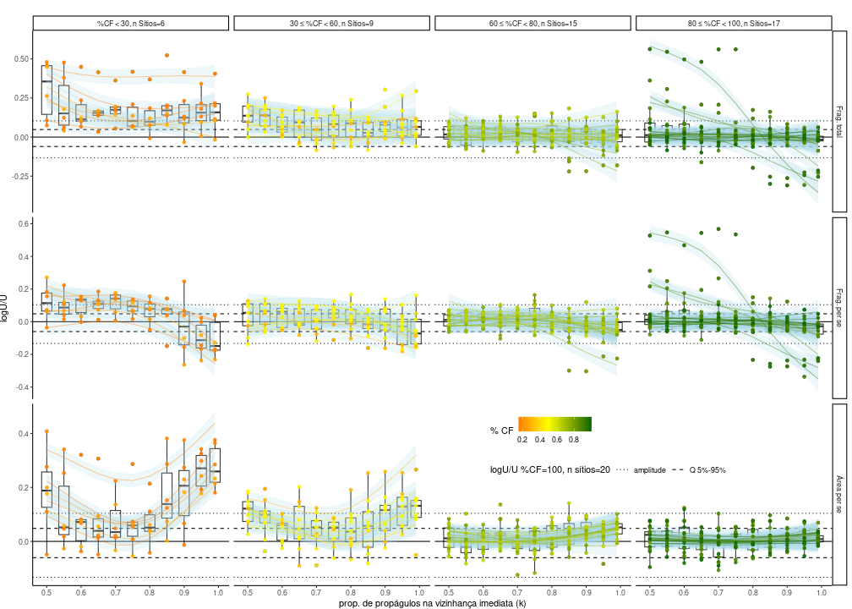

Figure 6.2: Os efeitos da paisagem em logU/U observado e predito. Cada ponto resulta da comparação de duas simulações, que mudam conforme o efeito da paisagem (título nos quadros por linha). O efeito de fragmentação total é a comparação entre a paisagem fragmentada e prístina; o de fragmentação per se entre a fragmentada e a aglomerada; e área per se entre aglomerada e prístina (Fig. 5). No eixo x o grau de limitação de dispersão, quanto maior a limitação de dispersão maior k. Os pontos estão coloridos pela porcentagem de cobertura florestal na paisagem (de lado 1km, como ajustado pelo k (Fig. 3)). Os quadros estão divididos em colunas correspondendo a classes de cobertura florestal (título das colunas). Os sítios com %CF=100 foram removidos do gráfico e apenas a sua amplitude (mínimo = -0.133 e máximo = 0.104) e o intervalo interquartil de 90% (quantil de 5% = -0.060 e de 95% = 0.048) foram marcados no eixo y. Os boxplots sumarizam valores para um mesmo k. O eixo y varia em escala entre os efeitos (quadros de uma mesma linha).

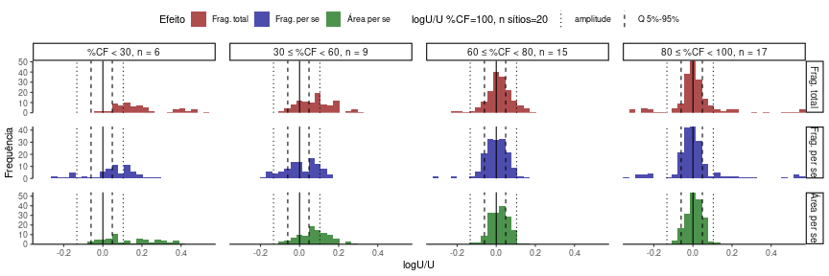

Figure 6.3: Frequência dos valores de logUi/Uj nas simulações, por tipo de efeito da paisagem (títulos nas linhas) e por classes de cobertura florestal da paisagem dos inventários florestais (título nas colunas). Cada barra contabiliza o número de simulações feitas para cada sítio e o valor de limitação à dispersão. Existem 30 barras com igual comprimento de logUi/Uj. A amplitude de variação de logUi/Uj para a classe de sítios com %CF=100% foi considerada como referência de ausência de efeito de mudanças nas paisagens, uma vez que toda variabilidade que existe aqui é resultado na estocasticidade demográfica intrínseca ao modelo neutro simulado. Por isso são representados como linhas verticais que marcam a amplitude (máximo e mínimo) e os quantis de 5% e 95% destes valores de referência em todos os painéis. Nessa figura há os resultados dos inventários considerados congruentes, detalhes no texto.

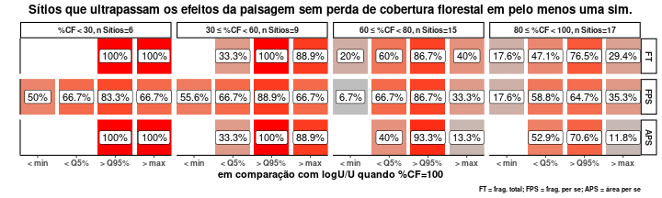

Figure 6.4: Porcentagem dos sítios (cor e valores em cada rótulo) que divergem dos valores de referência de ausência de efeito (eixo x) na métrica funcional da paisagem (logUi/Uj) em função da classe de cobertura florestal (título nas colunas dos quadros) e do tipo de efeito da paisagem (título linhas dos quadros). No eixo x a comparação com o sumário das estimativas observadas nas paisagens com cobertura florestal contínua (%CF=100): menor do que o mínimo (<min), menor do que o quantil de 5% (<Q5%), maior do que o quantil de 95% (>Q95%) e maior do que o máximo (>max). Os valores mostrados representam o número de inventários que possuem pelo menos uma simulação em que a condição no eixo x é observada. Por exemplo, no efeito de fragmentação total (FT) . Esses valores variam entre 0% e 100%, sendo 100% o número total de inventários na classe de cobertura florestal (indicado como n Sítios). Nessa figura há os resultados dos inventários considerados congruentes, detalhes no texto.

## 6.4 Resumo da variação dos efeitos da paisagem na conectividade funcional e resiliência demográfica

Os efeitos da paisagem sobre a métrica funcional logUi/Uj variam em função da cobertura florestal e da capacidade de dispersão das espécies. Os principais padrões observados foram para o efeito de **Área per se**: efeito nulo ou consistentemente negativo, com aumento médio em paisagens com pouca cobertura florestal. Este efeito foi menor sob limitação de dispersão intermediária. Para o efeito de **Fragmentação per se**: efeito nulo ou positivo sob limitação severa e negativo sob limitação de dispersão branda (padrão bifásico), de forma consistente em paisagens com pouca cobertura florestal e em geral nulo em paisagens com alta cobertura florestal. Este efeito apresenta alguns inventários em paisagens com alta cobertura florestal em que o padrão bifásico é o mais acentuado, com o efeito negativo mais saliente. Para o efeito de **Fragmentação total**: predominantemente negativo, com efeito acentuado em paisagens com pouca cobertura florestal e cenários de limitação de dispersão branda. Esse efeito apresenta alguns inventários em paisagens com alta cobertura florestal que apresentam o padrão bifásico, resultado da predominância do efeito de fragmentação per se nesses inventários.

# 7 Relação entre os efeitos de fragmentação per se e área per se

Essa seção tem como objetivo comparar os efeitos de fragmentação per se e área per se ao longo do gradiente de cobertura florestal das paisagens nos quais estão os inventários florestais de estudo, e quanto ao cenário de limitação de dispersão. Um tema central no debate sobre fragmentação de habitat é sobre a média e sinal dos efeitos de fragmentação per se e área per se (Fahrig (2017); Fletcher Jr et al. (2018); Fahrig et al. (2019)). Fahrig (Fahrig (2003), Fahrig (2017)) concluiu que o efeito de fragmentação per se é variável, podendo ser positivo ou negativo, mas sempre menor do que o efeito de área per se. Uma conclusão de nossos resultados é que a cobertura florestal e capacidade de dispersão são necessários para compreender a variabilidade nos efeitos de fragmentação per se e área per se (figs. 6.2, 6.3, 6.4). Assim, para avaliar essa predição de Fahrig (Fahrig (2003), Fahrig (2017)) preparamos análises exploratórias que comparam os efeitos de fragmentação per se e área per sobre a métrica funcional da paisagem (log da razão das taxas U, logUi/Uj). Na figura 7.1 há a comparação entre os efeitos de fragmentação per se e área per se considerando todas simulações da figura 6.2. Na figura 7.2 há a comparação entre os dois efeitos agrupados por classe de cobertura florestal e 3 cenários de limitação de dispersão: k = 0.50, limitação branda; k = 0.75, limitação intermediária; e k = 0.99, limitação severa. Quando a métrica funcional (logUi/Uj) é negativa, então o efeito da paisagem é positivo na manutenção da biodiversidade, e quando a métrica é positiva, então o efeito é negativo (ver seção 6.3).

Na conclusão de Fahrig (2017) sobre os efeitos de fragmentação per se e área per se não há influência da cobertura florestal e da capacidade de dispersão nesses efeitos, assim, uma forma natural de explorar a relação entre esses efeitos é agregando todas as simulações (fig. 7.1). Com os resultados agregados, os valores do efeito de fragmentação per se se distribuem ao redor do zero com certa simetria, enquanto os de área per se se tendem a ser mais negativos e mais assimétricos para efeito negativo (fig. 7.1 gráfico de dispersão na esquerda). Contudo, quando avaliamos a diferença na magnitude absoluta entre a métrica funcional dos dois efeitos da paisagem (fragmentação per se e área per se), desconsiderando o sinal do efeito, observamos que os valores se distribuem ao redor do zero, de forma simétrica, com alguns poucos casos em que o efeito de fragmentação per se é maior em magnitude (fig. 7.1, histograma na direita inferior).

Entre todas as predições estimadas, observamos que a situação mais frequente foi de efeito de fragmentação per se positivo e efeito de área per se negativo com maior magnitude; seguido da situação em que o efeito de fragmentação per se é negativo e o de área per se positivo (fig. 7.1, octógono da esquerda). As situações mais raras ocorrem quando tanto o efeito de fragmentação per se quanto o de área per se são positivos (fig. 7.1, octógono da esquerda). A maior parte dos inventários apresenta simulações que se enquadram nas duas situações mais frequentes, em que ou o efeito de área per se ou o efeito de fragmentação per se predominam (fig. 7.1, octógonos na direita superior). Enquanto metade dos inventários possuem alguma simulação que se enquadram nas situações mais raras, em que ambos os efeitos são positivos (fig. 7.1, octógonos na direita superior).

Outra forma de explorar a relação dos efeitos de fragmentação per se e área per se na métrica funcional (logUi/Uj) é agregando as estimativas em função da cobertura florestal e capacidade de dispersão (fig. 7.2). Com isso é possível comparar as estimativas de inventários em paisagens sem perda de cobertura florestal, a situação referência de ausência de diferença (polígono em cinza na fig. 7.2) com as outras classes de cobertura florestal. Ao considerar a influência da limitação de dispersão e cobertura florestal, observamos um padrão geral. A predominância de cada efeito da paisagem ocorre em extremos opostos do gradiente de cobertura florestal (fig. 7.2). A amplitude do efeito de fragmentação per se é máxima em paisagens com alta cobertura florestal, enquanto a amplitude do efeito de área per se é máxima em paisagens com baixa cobertura florestal (fig. 7.2). A limitação de dispersão modula o sinal do efeito de fragmentação per se e a intensidade do efeito negativo de área per se (fig. 7.2). O efeito de fragmentação per se é mais inconsistente entre inventários e o de área per se é mais consistentes entre inventários (fig. 7.2).

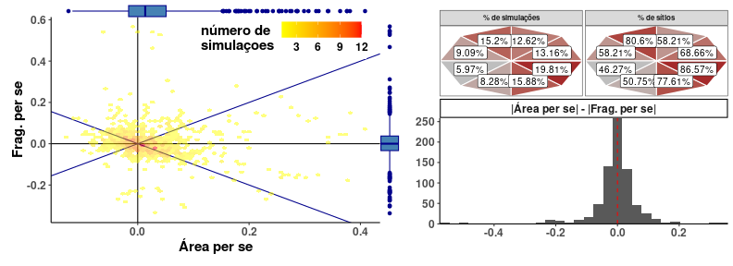

Figure 7.1: Relação entre o efeito de fragmentação per se e área per se. No quadro da esquerda há o gráfico de dispersão do valor da métrica log Ui/Uj para os efeitos da fragmentação per se (y) e área per se (x), e os pontos estão coloridos conforme a contagem de simulações em cada combinação de x e y. Essa métrica revela efeito positivo na manutenção da biodiversidade local quando log Ui/Uj é negativo. No gráfico de dispersão, além dos eixos x e y, também há as linhas 1:1 e -1:1, e linha que marca o valor de zero em cada eixo. A sobreposição dessas 4 linhas delimita as 8 áreas dos octógonos no canto superior direito da figura. No octógono da esquerda está a porcentagem do total de simulações dentro de cada área delimitada pelas linhas. No octógono da direita há a porcentagem de sítios de estudo que tiveram pelo menos 1 simulação na área do octógono (portanto estes valores não soma 100, porque um mesmo sítio pode ser contabilizado em mais de uma seção do octógono). Na parte inferior direita da figura há o histograma da diferença do módulo dos efeitos de área per se e fragmentação per se.

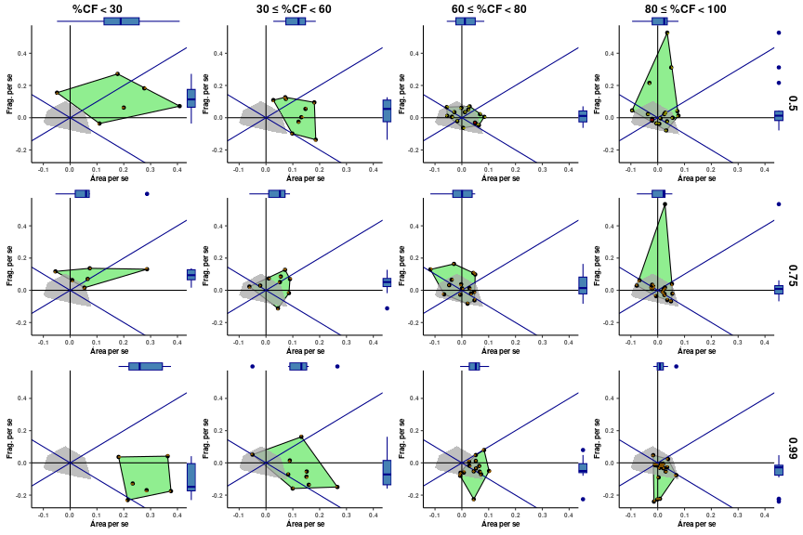

Figure 7.2: Comparação dos efeitos de fragmentação per se e área per se agrupado pelas classes de cobertura florestal (divisão das colunas) e da capacidade de dispersão (divisão das linhas). Os pontos representam os valores de logUi/Uj obtidos das simulações para cada sítio, para cada caso. Nos quadros além dos eixos x e y, há as retas 1:1 e -1:1, e as linhas que marcam o valor de zero nos dois eixos. O menor polígono que envolve todos os pontos está em verde. O menor polígono que envolve todos os pontos com %CF=100 está em cinza no centro da figura. Esse polígono em cinza informa as situações em que a métrica logUi/Uj é similar ao observado nas situações de ausência de efeito. Os valores em cada eixo são resumidos por boxplots nas margens dos gráficos.

# Referências

Bullock, J. M., L. Mallada González, R. Tamme, L. Götzenberger, S. M. White, M. Pärtel, and D. A. Hooftman. 2017. A synthesis of empirical plant dispersal kernels. Journal of Ecology 105:6–19.

Campos, P. R., E. D. Neto, V. M. de Oliveira, and M. Gomes. 2012. Neutral communities in fragmented landscapes. Oikos 121:1737–1748.

Campos, P. R., A. Rosas, V. M. de Oliveira, and M. A. Gomes. 2013. Effect of landscape structure on species diversity. PloS one 8:e66495.

Clark, J. S., M. Silman, R. Kern, E. Macklin, and J. HilleRisLambers. 1999. Seed dispersal near and far: Patterns across temperate and tropical forests. Ecology 80:1475–1494.

Condit, R., R. A. Chisholm, and S. P. Hubbell. 2012. Thirty years of forest census at Barro Colorado and the importance of immigration in maintaining diversity. PloS one 7:e49826.

Etienne, R. S., D. Alonso, and A. J. McKane. 2007. The zero-sum assumption in neutral biodiversity theory. Journal of theoretical biology 248:522–536.

Fahrig, L. 2003. Effects of habitat fragmentation on biodiversity. Annual review of ecology, evolution, and systematics 34:487–515.

Fahrig, L. 2017. Ecological responses to habitat fragmentation per se. Annual review of ecology, evolution, and systematics 48:1–23.

Fahrig, L., V. Arroyo-Rodríguez, J. R. Bennett, V. Boucher-Lalonde, E. Cazetta, D. J. Currie, F. Eigenbrod, A. T. Ford, S. P. Harrison, J. A. Jaeger, and others. 2019. Is habitat fragmentation bad for biodiversity? Biological Conservation 230:179–186.

Fletcher Jr, R. J., R. K. Didham, C. Banks-Leite, J. Barlow, R. M. Ewers, J. Rosindell, R. D. Holt, A. Gonzalez, R. Pardini, E. I. Damschen, and others. 2018. Is habitat fragmentation good for biodiversity? Biological conservation 226:9–15.

Jabot, F., R. S. Etienne, and J. Chave. 2008. Reconciling neutral community models and environmental filtering: Theory and an empirical test. Oikos 117:1308–1320.

Lima, R. A. de, D. P. Mori, G. Pitta, M. O. Melito, C. Bello, L. F. Magnago, V. P. Zwiener, D. D. Saraiva, M. C. Marques, A. A. de Oliveira, and others. 2015. How much do we know about the endangered Atlantic Forest? Reviewing nearly 70 years of information on tree community surveys. Biodiversity and Conservation 24:2135–2148.

Nathan, R., F. M. Schurr, O. Spiegel, O. Steinitz, A. Trakhtenbrot, and A. Tsoar. 2008. Mechanisms of long-distance seed dispersal. Trends in ecology & evolution 23:638–647.

Simpson, G. L. 2024. [gratia: Graceful ggplot-based graphics and other functions for GAMs fitted using mgcv](https://gavinsimpson.github.io/gratia/).

Souza Jr, C. M., J. Z. Shimbo, M. R. Rosa, L. L. Parente, A. A. Alencar, B. F. Rudorff, H. Hasenack, M. Matsumoto, L. G. Ferreira, P. W. Souza-Filho, and others. 2020. Reconstructing three decades of land use and land cover changes in brazilian biomes with landsat archive and earth engine. Remote Sensing 12:2735.

Thompson, S. E., R. A. Chisholm, and J. Rosindell. 2019. Characterising extinction debt following habitat fragmentation using neutral theory. Ecology letters 22:2087–2096.

Wood, S. N. 2017. Generalized additive models: An introduction with r. Second edition. Chapman; Hall/CRC.

Wu, Z.-Y., R. I. Milne, J. Liu, R. Nathan, R. T. Corlett, and D.-Z. Li. 2023. The establishment of plants following long-distance dispersal. Trends in Ecology & Evolution 38:289–300.